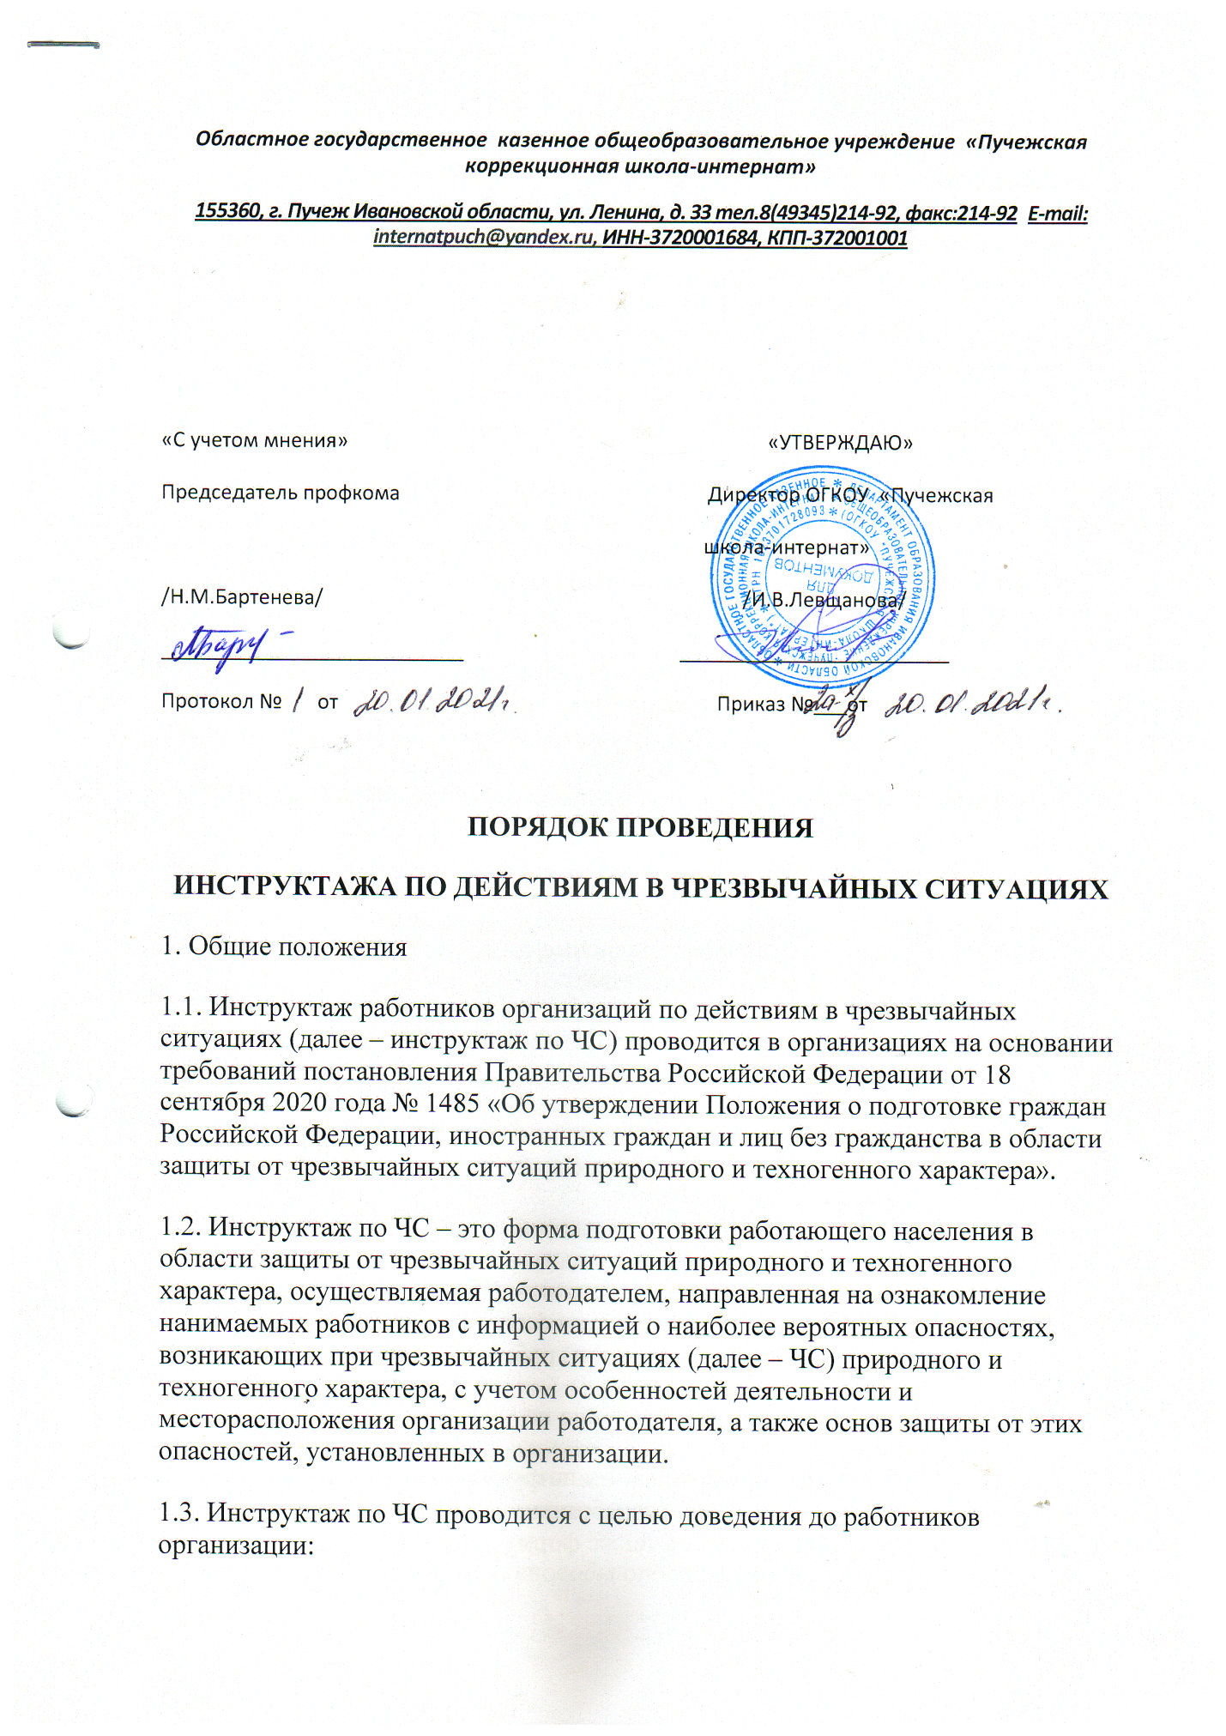

прав и обязанностей работников в области защиты от ЧС природного и техногенного характера;
возможных опасностей, возникающих при ЧС природного и техногенного характера;
основных требований по выполнению мероприятий защиты от ЧС природного и техногенного характера;
способов защиты от опасностей, возникающих при ЧС природного и техногенного характера;
порядка действий по сигналам оповещения;
правил поведения и действий при возникновении ЧС природного и техногенного характера;
информации об ответственности за нарушения требований в области защиты от ЧС природного и техногенного характера.
1.4. Инструктаж по ЧС проводится в организациях, зарегистрированных в установленном порядке и использующих в своей деятельности наемный труд (работников).
1.5. Инструктаж по ЧС проходят:
вновь принятые на работу лица, независимо от их образования, трудового стажа по профессии (должности), гражданства;
лица, командированные в организацию на срок более 30 календарных дней.
1.6. Инструктаж по ЧС проводится в период, не превышающий 30 календарных дней с даты фактического начала трудовой деятельности (пребывания в организации) работника (командированного лица), далее ежегодно.
1.7 Информация о трудоустройстве новых работников или прибытия в организацию командированных лиц доводится под роспись лицу, ответственному за проведение инструктажа по ЧС, кадровым органом в срок не превышающий 7 календарных дней с даты фактического начала трудовой деятельности (пребывания в организации) работника (командированного лица).
2. Организация и проведение инструктажа по ЧС
2.1. В целях проведения с работниками инструктажа по ЧС в организации назначается ответственное лицо, разработать и утвердить программу проведения инструктажа по ЧС, а также форму журнала учета его прохождения.
2.2. Лицо, ответственное за проведение инструктажа по ЧС, назначается приказом (распоряжением) руководителя организации из числа работников, уполномоченных на решение задач в области защиты от ЧС природного и техногенного характера, руководителей занятий по ЧС, либо осуществлять инструктаж непосредственно руководителем организации при условии прохождения им соответствующей подготовки.
2.3. Программу проведения инструктажа по ЧС работников организации и журнал учета прохождения инструктажа по ЧС утверждается у руководителя организации.
2.4. При разработке программы инструктажа по ЧС нужно учитывать:
особенности деятельности (опасные производственные факторы) и месторасположения (топо-, географические, административно-юридические) организации;
положения плана действий по предупреждению и ликвидации ЧС и других документов, регулирующих организацию и планирование мероприятий по защите от ЧС природного и техногенного характера.
2.5. Количество часов, отводимое на проведение инструктажа по ЧС, определяется программой инструктажа по ЧС, утвержденной в организации.
2.6. В журнал учета проведения инструктажа по ЧС, зарегистрированный в организации, рекомендуется вносить запись о факте прохождения работником инструктажа по ЧС, содержащую:
дату проведения инструктажа;
ФИО, наименование должности, подписи инструктируемого и инструктирующего лиц;
отметку о проверке усвоения информационного материала.
3. Планируемые результаты прохождения инструктажа по ЧС
3.1. По завершению прохождения инструктажа по ЧС инструктируемый должен:
а) знать:
потенциальные источники опасностей, которые могут привести к ЧС в организации (на территории организации), виды ЧС, характерные для территории расположения организации;
установленные в организации способы оповещения при угрозе и возникновении ЧС;
принятые в организации основные способы защиты от опасностей, возникающих при указанных ЧС, правила действий при угрозе и возникновении данных опасностей;
места хранения средств индивидуальной защиты и расположения средств коллективной защиты (при наличии их в организации);
б) уметь:
действовать по сигналам оповещения;
действовать при объявлении эвакуации;
использовать средства индивидуальной и коллективной защиты.
3.2. В целях проверки усвоения информационного материала, доведенного в ходе инструктажа по ЧС, в завершении занятия инструктор в устной форме производит опрос инструктируемых лиц в рамках содержания программы инструктажа по ЧС, утвержденной в организации. В случае удовлетворительного ответа считается, что материал усвоен, в журнал учета вносится отметка «ЗАЧЕТ», в противном случае – отметка «НЕЗАЧЕТ».
Вне зависимости от результата прохождения инструктажа по ЧС, лица, его прошедшие, допускаются к исполнению трудовой деятельности.
В отношении лиц, имеющих отметку «НЕЗАЧЕТ» в результате прохождения инструктажа по ЧС, следует повторно провести инструктаж по ЧС в течение 30 календарных дней с даты последнего инструктажа.

Разработал Заместитель директора по АХЧ_____________Т.Н.Воронина

